Лаба 5. MLP. Прогнозирование

Цель работы: Изучить обучение и функционирование ИНС при решении задач прогнозирования.

Написать нейронную сеть(multilayer perceptron c одним скрытым слоем) для

решения задачи прогнозирования функции:

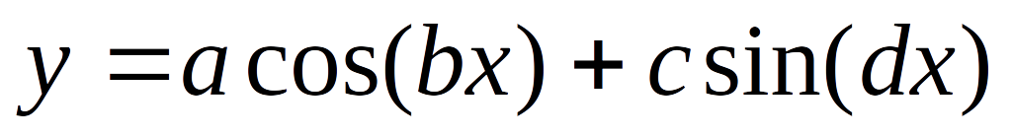

Обучить сеть с использованием константного и адаптивного шага обучения, online-

learning и batch-learning. Результаты для каждого варианта сети занести в таблицу(

test error, количество эпох, время обучения и тд)

| № варианта | a | b | с | d | Кол-во входов ИНС | Кол-во НЭ в скрытом слое |
| --- | --- | --- | --- | --- | --- | --- |
| 1 | 0.1 | 0.1 | 0.05 | 0.1 | 6 | 2 |
| 2 | 0.2 | 0.2 | 0.06 | 0.2 | 8 | 3 |
| 3 | 0.3 | 0.3 | 0.07 | 0.3 | 10 | 4 |
| 4 | 0.4 | 0.4 | 0.08 | 0.4 | 6 | 2 |
| 5 | 0.1 | 0.5 | 0.09 | 0.5 | 8 | 3 |
| 6 | 0.2 | 0.6 | 0.05 | 0.6 | 10 | 4 |
| 7 | 0.3 | 0.1 | 0.06 | 0.1 | 6 | 2 |
| 8 | 0.4 | 0.2 | 0.07 | 0.2 | 8 | 3 |
| 9 | 0.1 | 0.3 | 0.08 | 0.3 | 10 | 4 |
| 10 | 0.2 | 0.4 | 0.09 | 0.4 | 6 | 2 |
| 11 | 0.3 | 0.5 | 0.05 | 0.5 | 8 | 3 |